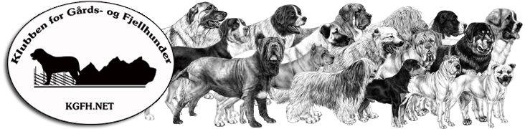

INNKALLING TIL

GENERALFORSAMLING
Klubben for Gårds- og Fjellhunder
Lørdag 20 april 2019 (eller så snart finalene er ferdig på utstillingen)
Letohallen
Koloniveien
2072 Dal

Til behandling foreligger:
- Godkjenne innkalling

- Valg av møteleder, 3 personer til tellekorps, og 2 personer til å undertegne protokollen

- Årsberetning 2018

- Regnskap 2018

- Innkomne saker og saker fremlagt av styret.

- Lover

- Valg

1. Klubben for Gårds- og Fjellhunder, ÅRSBERETNING FOR 2018.

STYRET 2018
Styret har bestått av følgende personer;
Formann: Trine Gustavsen
Nestleder: Kristin Andersen Slottet
Styremedlem: Linda Hansen
Styremedlem: Ledig:
Styremedlem: Ledig:
Styremedlem: Ledig:
Styremedlem: Kari Terjesen
Varamedlem: Anette Wennström
Varamedlem: Kari Paaske

Revisor: Wenche Skogli

VIRKSOMHET:
2018 avholdt påskeshow og rasespesial, vellykket med mye flotte tilbakemeldinger, og rekordmange påmeldt til rasespesial!
Jobbet med nye sponsorer til påskeshow og rasespesial.
Delt ut mengder av reklamekort til utstillingen.
Laget flott julekalender, med sponsorpremier. Mye engasjement også fra andre rasemiljøer.
KGFH er fortsatt i allianse med mange andre raseklubber og jobben som blir gjort der er veldig godt organisert slik at vi har mere å si ved RS i NKK. Klubben var representert på RS ved leder.
KGFH har fortsatt en representant i NKK`s gruppe som jobber med tiltak vedrørende kortsnute problematikk.

Regnskap og revisjon 2018:

Straks ferdig legges ut på web siden: www.kgfh.net

Innkomne saker og saker fremlagt av styret.
Søknad om å ta opp Broholmer i KGFH

Valg:
Formann: Trine Gustavsen (på valg, tar gjenvalg)
Nestleder: Kristin Andersen Slottet (ikke på valg, 1 år igjen)
Styremedlem: Linda Hansen (på valg, tar gjenvalg)
Styremedlem: Ledig: (Anne- Grethe Skjølseth ny 1 år)
Styremedlem: Ledig: (Renate Oladottir Skophamar ny 2 år)
Styremedlem: Ledig: (Maja Sørhaug ny 1 år)
Styremedlem: Kari Terjesen (på valg, tar gjenvalg)
Varamedlem: Anette Wennström (på valg, tar gjenvalg)
Varamedlem: Kari Paaske (på valg, tar gjenvalg)

